实验四/五 选择结构程序设计
（适用学时：4学时）
一、实验目的
1. 掌握if语句的书写形式、功能及执行过程。
2. 掌握switch语句的书写形式、功能及执行过程。
3. 根据题目要求，学会用if语句、switch语句进行选择结构的程序设计。
4. 掌握选择结构程序设计与调试的基本方法。
二、预备知识
1. 阅读课程教材P47~59页内容，熟悉关系运算、逻辑运算的意义与正确表示方法，掌握if语句、switch语句、条件表达式以及嵌套选择结构的正确书写形式。
2. 阅读实验教材P16~23页内容，分析范例3.1~3.8，了解各范例的程序结构及实现功能，体会各种选择结构程序的正确语法表示与应用、设计方法。
本次上机前先阅读并分析范例3.1—3.4，其他范例下周上机前阅读。
3. 课下完成实验教材P23~26页练习题（1、2题）。
三、实验内容
1. 编写程序实现：由键盘输入三个字符，输出其中最大者。编译、连接、运行该程序，给出运行结果。
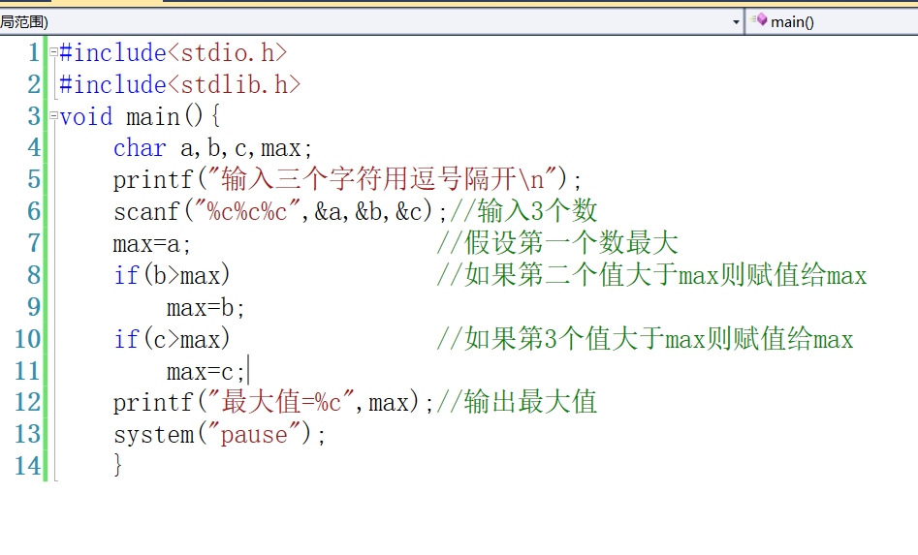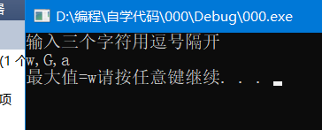
2. 编写程序实现：输入三角形三边的长，求三角形的面积。若输入的三个边能构成三角形，则计算其面积并输出；否则输出提示信息。编译、连接、运行该程序，给出运行结果。
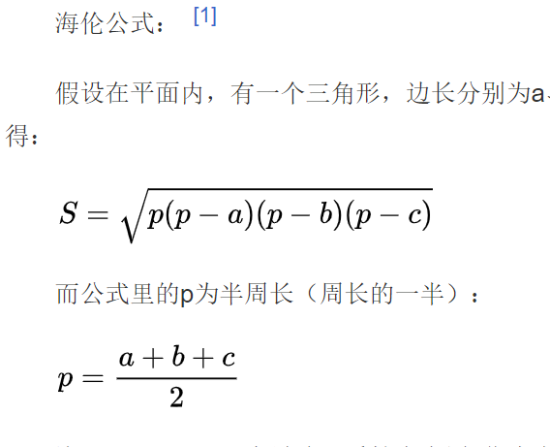
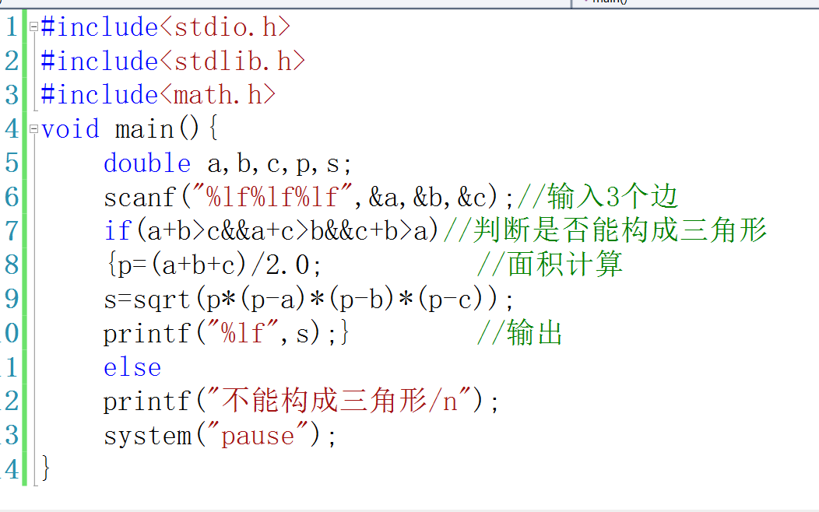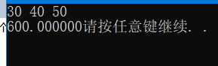
3. 编程求下面符号函数的值：
x>0
x=0
-1 x<0
0
-1
Y=
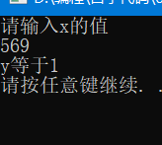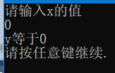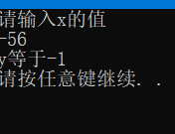
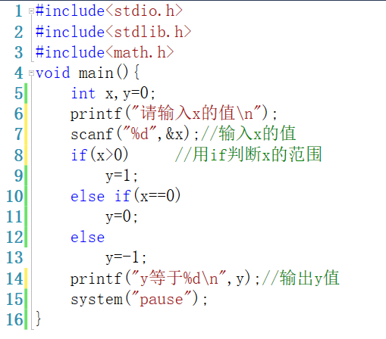
本周上机完成实验内容1—3题。
4. 编写程序实现：计算奖金。设企业利润为L，当企业利润L不超过5000元时，奖金为利润的1.5%；当5000＜L≤10000元时，超过5000元部分奖金为2%（5000元以下仍按1.5%）；当10000＜L≤20000元，除10000元以下的按上述方法计算，超过10000元部分按2.5%计算奖金；如果20000＜L≤50000元，超过20000元部分按3%计算奖金；当50000＜L≤100000元时，超过50000元部分按3.5%计算奖金；当L超过100000元时，超过100000元部分按4%计算奖金。由键盘输入L的值，编程计算相应的奖金并输出。编译、连接、运行该程序，给出运行结果。
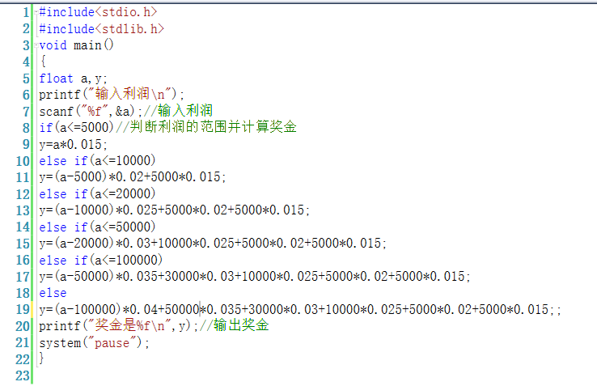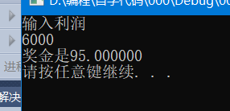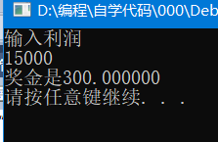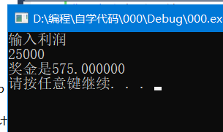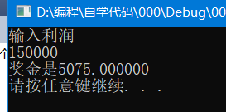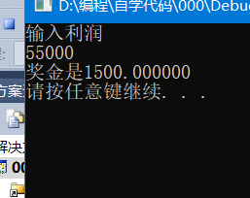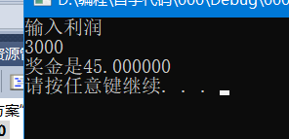
5. 编写程序实现：输入年龄，输出所处人群：9岁以下为儿童，输出A；10~19为少年，输出B；20~29为青年，输出C；30~49位中年，输出D；50以上为老年，输出E。编译、连接、运行该程序，给出运行结果。
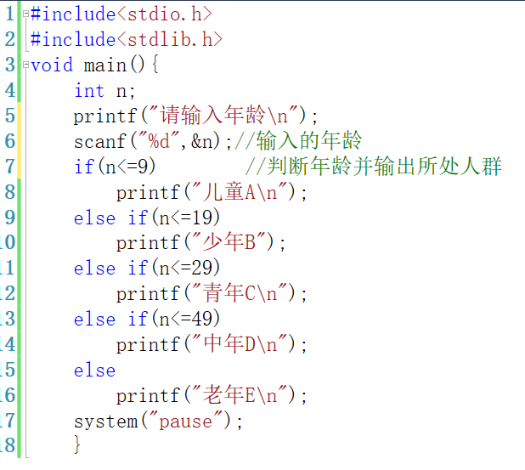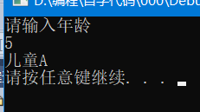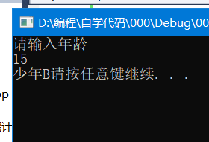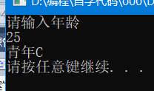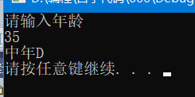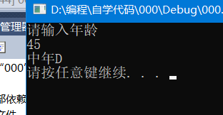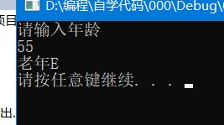
6. 编写程序实现：有如下函数，由键盘输入t值，计算S的值并输出。
编译、连接、运行该程序，给出运行结果。

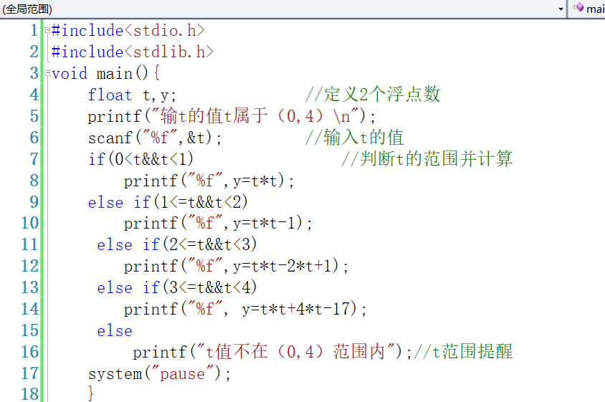
t²0＜t＜1
t²-11≤t＜2
t²-2t+12≤t＜3
t²+4t-173≤t＜4
S=
